附件
消费品召回计划
生产者名称 | 汕头市澄海区轩力玩具厂
产品名称 | 植物大战僵尸
品牌 | /
涉及数量 | 150盒 | 180盒
型号/规格 | 666—21 | NO.666-10A
生产起止日期 | 2021年9月16日至2021年9月17日 | 2021年7月28日至2021年7月29日
生产批号/批次 | /
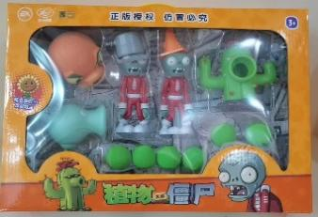  产品描述及外观照片 | 植物大战僵尸，可以发射子弹，发光发声。  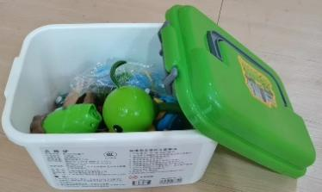
存在的缺陷 | 产品（型号：666—21）存在邻苯二甲酸酯含量过高。  产品（型号：NO.666-10A）存在：1.用于包装的塑料袋厚度过薄，且未能按照标准要求进行打孔;2.弹射物是小零件；3.玩具未标识电池使用类型和标称的电池电压，标识缺少;
可能导致的后果 | 产品（型号：666—21）通过呼吸、皮肤接触等方式影响婴幼儿体内荷尔蒙分泌，引发激素失调，有可能导致儿童性早熟，对生殖系统造成影响，并引发其他健康问题的潜在风险。  产品（型号：NO.666-10A）会导致以下后果：1.一旦覆盖在儿童脸部，容易吸附住口鼻位置，可能导致窒息危险;2.存在弹射物被误吞、导致室息危险；3.无法给消费者提供正确的指引，会令消费者使用不当造成伤害事故;
避免损害发生的应急处置方式 | 消费者立即暂停使用有缺陷的产品，联系经销商进行处理。
具体召回措施 | 1.联系销售商立即停止销售并下架该产品，对库存产品进行退货；  2.在我厂及销售商实体店铺发布召回公告；  3.联系消费者告知召回事宜，接受消费者咨询，为消费者提供免费退货等服务。
召回负责机构 | 汕头市澄海区轩力玩具厂
召回联系方式 | 召回联系人及服务热线：0754—85292269
召回进度安排 | 集中召回时间计划在2025年1月6日至2025年4月7日（具体以实际进度安排为准）。
其他需要报告的内容 | 无
其他信息 | 相关用户也可以登录汕头市市场监督管理局网站“政务公开—重点领域信息公开—产品质量信息”栏目，或拨打汕头市市场监督管理局缺陷产品召回工作联系电话（0754—88545860）了解更多信息。

